23 декабря 2016 года в ГБУЗ РМ «Детская поликлиника № 2» проведено совещание по противодействию коррупции
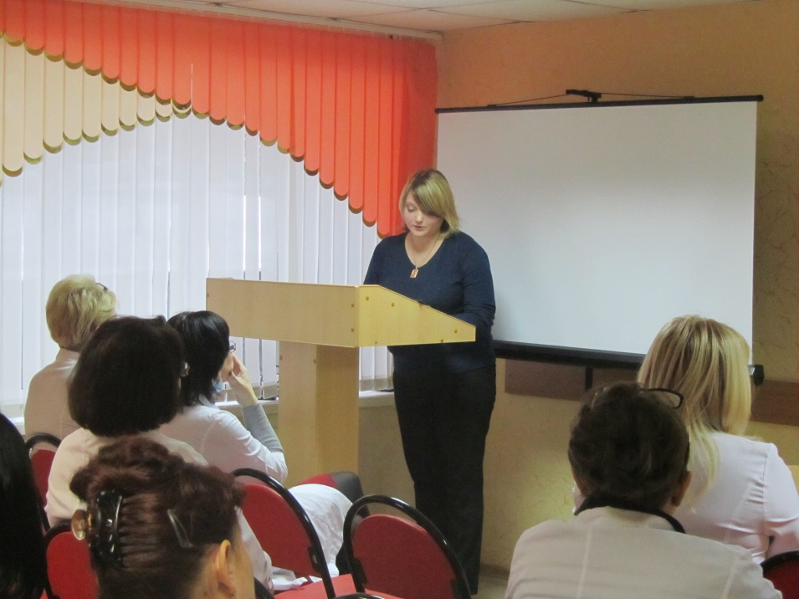
23.12.2016 г. юрисконсульт ГБУЗ РМ «Детская поликлиника № 2» И.Н. Кунева провела семинар-совещание с сотрудниками по вопросу противодействия коррупции в сфере здравоохранения.
На совещании были рассмотрены следующие вопросы: «Новеллы антикоррупционного законодательства Российской Федерации и Республики Мордовия» и «О коррупции в здравоохранении».
Юрисконсульт еще раз напомнила сотрудникам требования статей 74,75 Федерального закона от 21.11.2011г. № 323-ФЗ «Об основах охраны граждан в РФ», статьи 6.29 Кодекса РФ об административных правонарушениях от 30.12.2001г. №195-ФЗ, а также подвела итоги проведенной работы по профилактике коррупции за 2016 год.

